Activité : en partant de la droite des milieux

Partie 1
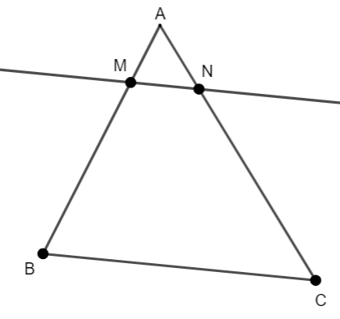
On dispose d’un triangle $ABC$ avec
- $M$ un point de $\left[AB\right]$ tel que $\frac{AM}{AB}$ = $\frac{1}{4}$
- $N$ un point de $\left[AC\right]$
- $\left(MN\right)//\left(BC\right)$

1) a) Placer sur la figure le point I milieu de $\left[AB\right]$ et le point J milieu de $\left[AC\right]$.
b) Montrer que $\left(IJ\right)//\left(BC\right)$ et que $IJ$ = $\frac{BC}{2}$.
2) a) Montrer que $\left(MN\right)//\left(IJ\right)$ et que $M$ est le milieu de $\left[AI\right]$.
b) En déduire que N est le milieu de $\left[AJ\right]$.
c) En déduire que $\frac{AN}{AC}$ = $\frac{1}{4}$
3) a) Montrer que $MN$ = $\frac{IJ}{2}$
b) En déduire que $\frac{MN}{BC}$ = $\frac{1}{4}$
On a ainsi démontré que $\frac{AM}{AB}$ = $\frac{AN}{AC}$ = $\frac{MN}{BC}$
Partie 2
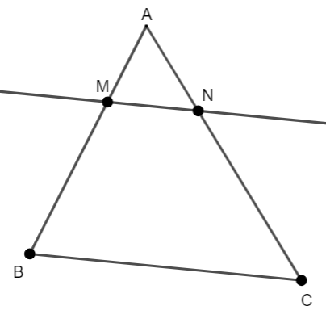
On dispose d’un triangle $ABC$ avec
- $M$ un point de $\left[AB\right]$ tel que $\frac{AM}{AB}$ = $\frac{1}{3}$
- $N$ un point de $\left[AC\right]$
- $\left(MN\right)//\left(BC\right)$
1) Placer le point $I$ milieu de $\left[MB\right]$ et tracer la parallèle à $\left(BC\right)$ passant par $I$. Elle coupe le segment $\left[MC\right]$ en $K$ et le segment $\left[NC\right]$ en $J$.
2) Montrer que $K$ est le milieu de $\left[MC\right]$ et $IK$ = $\frac{BC}{2}$
3) Montrer que $J$ est le milieu de $\left[NC\right]$ et $KJ$ = $\frac{MN}{2}$
4) a) Montrer que $M$ est le milieu de $\left[AI\right]$.
b) Montrer que $\left(MN\right)//\left(IJ\right)$.
c) En déduire que $N$ est le milieu $\left[AJ\right]$ et $MN$ = $\frac{IJ}{2}$
d) En déduire que $\frac{AN}{AC}$ = $\frac{1}{3}$
5) a) Montrer que $IK+KJ=2MN$
b) En déduire que $\frac{MN}{BC}$ = $\frac{1}{3}$
On a ainsi démontré que $\frac{AM}{AB}$ = $\frac{AN}{AC}$ = $\frac{MN}{BC}$
Partie 3
1) En vous inspirant des deux parties précédentes, avec quelles autres valeurs de $\frac{AM}{AB}$ pensez-vous être capable d’obtenir la même conclusion ?
2) Quelle conjecture pouvez-vous faire ?
3) Comment pourriez-vous renforcer cette conjecture en utilisant Géogebra ?

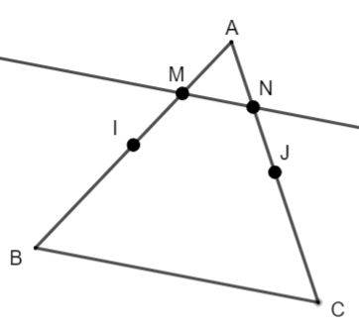
Partie 1 (Correction)
1) a)

b) Montrer que $\left(IJ\right)//\left(BC\right)$ et que $IJ$ = $\frac{BC}{2}$.
Dans le triangle $ABC$, $I$ est le milieu de $\left[AB\right]$ et $J$ le milieu de $\left[AC\right]$,
D’après le théorème de la droite des milieux,
On a $\left(IJ\right)//\left(BC\right)$ et $IJ$ = $\frac{BC}{2}$
2) a) Montrer que $\left(MN\right)//\left(IJ\right)$ et que $M$ est le milieu de $\left[AI\right]$.
On a $\left(MN\right)//\left(BC\right)$ et $\left(IJ\right)//\left(BC\right)$
Or si deux droites sont parallèles à une même droite alors elles sont parallèles entre elles
Donc $\left(MN\right)//\left(IJ\right)$.
On a $AB=4AM$ et $AB=2AI$
Donc $4AM=2AI$, d’où $2AM=AI$
Les points $A$, $M$ et $I$ étant alignés, on en déduit que $M$ est le milieu de $\left[AI\right]$.
b) En déduire que N est le milieu de $\left[AJ\right]$.
Dans le triangle $AIJ$, $\left(MN\right)//\left(IJ\right)$ et $M$ est le milieu de$\left[AI\right]$,
D’après la réciproque du théorème de la droite des milieux, $N$ est le milieu de $\left[AJ\right]$.
c) En déduire que $\frac{AN}{AC}$ = $\frac{1}{4}$
$AC=2AJ$ et $AJ=2AN$ donc $AC=4AN$
D’où $\frac{AN}{AC}$ = $\frac{1}{4}$
3) a) Montrer que $MN$ = $\frac{IJ}{2}$
Dans le triangle $AIJ$, $M$ est le milieu de $\left[AI\right]$ et $N$ le milieu de $\left[AJ\right]$,
D’après le théorème de la droite des milieux,
On a $MN$ = $\frac{IJ}{2}$
b) En déduire que $\frac{MN}{BC}$ = $\frac{1}{4}$
D’après les questions 3a) et 1b) : $MN$ = $\frac{IJ}{2}$ et $IJ$ = $\frac{BC}{2}$
Donc $MN$ = $\frac{BC}{4}$ et ainsi $\frac{MN}{BC}$ = $\frac{1}{4}$.
Partie 2 (Correction)
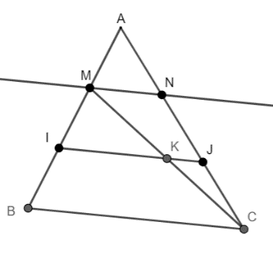
1) a)
2) Montrer que $K$ est le
milieu de $\left[MC\right]$ et $IK$ = $\frac{BC}{2}$
Dans le triangle $MBC$, $\left(IK\right)//\left(BC\right)$ et $I$ est le milieu de$\left[AI\right]$,
D’après la réciproque du théorème de la droite des milieux, $K$ est le milieu de $\left[MC\right]$.
D’après le théorème de la droite des milieux,
On a alors $IK$ = $\frac{BC}{2}$
3) Montrer que $J$ est le milieu de $\left[NC\right]$ et $KJ$ = $\frac{MN}{2}$
On procède de la même façon que dans la question précédente avec le triangle $MNC$.
4) a) Montrer que $M$ est le milieu de $\left[AI\right]$.
On a $AB=3AM$ donc $BI+IM+AM=3AM$
Or $BI=IM$ donc $2IM+AM=3AM$
Ainsi $IM=AM$ et les points $A$, $M$ et $I$ sont alignés, on en déduit que $M$ est le milieu de $\left[AI\right]$.
b) Montrer que $\left(MN\right)//\left(IJ\right)$.
On a $\left(MN\right)//\left(BC\right)$ et $\left(IJ\right)//\left(BC\right)$
Or si deux droites sont parallèles à une même droite alors elles sont parallèles entre elles
Donc $\left(MN\right)//\left(IJ\right)$.
c) En déduire que $N$ est le milieu $\left[AJ\right]$ et $MN$ = $\frac{IJ}{2}$
Dans le triangle $AIJ$, $\left(MN\right)//\left(IJ\right)$ et $M$ est le milieu de$\left[AI\right]$,
D’après la réciproque du théorème de la droite des milieux, $N$ est le milieu de $\left[AJ\right]$.
D’après le théorème de la droite des milieux,
On a alors $MN$ = $\frac{IJ}{2}$
d) En déduire que $\frac{AN}{AC}$ = $\frac{1}{3}$
On a $AN=NJ$ et $NJ=JC$ d’où $AN=NJ=JC$.
On a donc $AC=3AN$ et ainsi $\frac{AN}{AC}$ = $\frac{1}{3}$
5) a) Montrer que $IK+KJ=2MN$
$IJ=IK+KJ$ et $IJ=2MN$ donc $IK+KJ=2MN$
b) En déduire que $\frac{MN}{BC}$ = $\frac{1}{3}$
On a donc $\frac{BC}{2}$ + $\frac{MN}{2}$ = 2 $MN$ d’où $0,5BC=1,5MN$
Ainsi $\frac{MN}{BC}$ = $\frac{0,5}{1,5}$ = $\frac{1}{3}$

